Strokovna tehniška gimnazija  Miha Meglič | Datum  27. 12. 2019 | Projektni dnevnik  pri programiranju  št. 4
Naziv naloge: Manipulator fotografij
Povzetek opravljenega dela:
Dodal sem funkcijo, ki preveri da je izbrana samo ena od opcij za spremembo velikosti.
Če je izbrana več kot ena opcija, se odpre pogovorno okno, ki uporabnika opozori.
Poleg tega metoda »odkljuka« vse konfliktne opcije.
Večini polj sem dodal še »namige« oz. tooltip-e, ki so uporabniku lahko v pomoč pri vnosu opcij.

Programski napredek

Oris delovnega postopka ( risba, skica ali koda, pomen in vloga funkcij oz. njeno delovanje,…) in komentar.
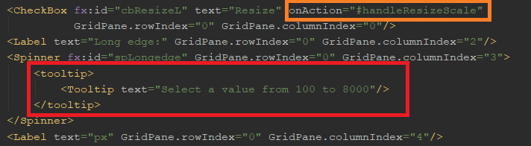
Klic na preverjanje izbranih opcij (oranžno) in tooltip-e (rdeče)

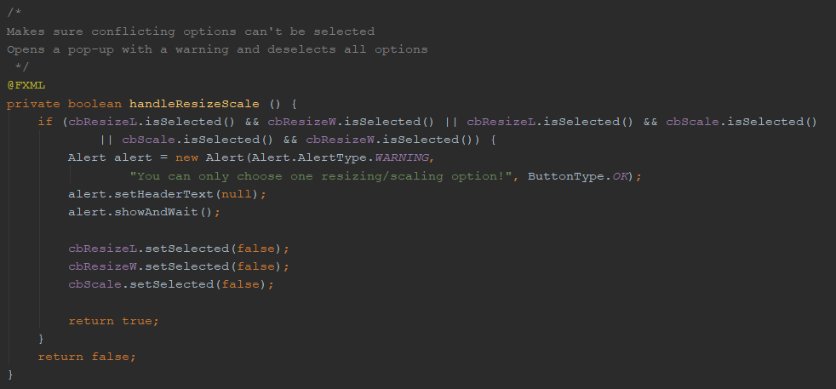
Funkcija za preverjanje izbranih opcij

